Simulación de sistemas

Bolívar, Miguel V -21.001.794

Escalona, Arturo V – 20.628.701

Landazabal, Angelica V – 20.626.929

**MODELO CONCEPTUAL**

En la siguiente imagen se detalla el modelo conceptual utilizado para la elaboración del proyecto “¿Quién ganará el mundial de Rusia 2018?”. En el mismo se detalla todas las variables que fueron utilizadas para tomar la mejor predicción posible, entre ellos se encuentran:

* Grupo: entidad paramétrica que contiene el literal del grupo al que perteneció el equipo. Su rango va desde la A – H.

|  |  |
| --- | --- |
| Variables controlables: | * Id_grupo * descripcion |
| Variables no controlables: |  |

* Equipo: entidad que contiene las características de cada equipo antes del análisis.

|  |  |
| --- | --- |
| Variables controlables: | * Nombre * Activo * Ranking * partidosT * partidosG * partidosE * puntaje_eq * dif_goles |
| Variables no controlables: | * fk_grupo |

* Histórico: entidad paramétrica que contiene un listado con información de los partidos jugados en por cada equipo ya sean oficiales o amistosos.

|  |  |
| --- | --- |
| Variables controlables: | * TipoPartido * Fecha * Goles_eq1 * Goles_eq2 |
| Variables no controlables: | * fk_eq1 * fk_eq2 |

* Etapa: indica la fase en la que se encuentra el juego actual durante el mundial.

|  |  |
| --- | --- |
| Variables controlables: | * Id_etapa * descripcion |
| Variables no controlables: |  |

* Principal: está entidad contiene una serie de valores que se irán llenando a medida que se ejecutan las 30 iteraciones solicitadas, en ellas estará información relacionada con los resultados de los partidos en cada fase para que puedan tomarse como consideración en los cálculos de los partidos restantes.

|  |  |
| --- | --- |
| Variables controlables: |  |
| Variables no controlables: | * Equipos * equipoOcta * equipoCuarta * equipoSemi * equipoFinish * equipoFinis2 * equiposGanadores * equiposSegundos * equiposTerceros * histórico * juegosClasificarotia * estadística |

* Juego: esta entidad tendrá la información sobre los enfrentamientos como los nombres de los equipos y los goles realizados por cada uno.

|  |  |
| --- | --- |
| Variables controlables: |  |
| Variables no controlables: | * fk_etapa * fk_eq1 * fk_eq2 * goles_eq1 * goles_eq2 |

* Estadísticas: contendrá la información de la posición en el recorrido actual de los equipos con el porcentaje correspondiente.

|  |  |
| --- | --- |
| Variables controlables: |  |
| Variables no controlables: | * Nombre * Lugar * cantidad |

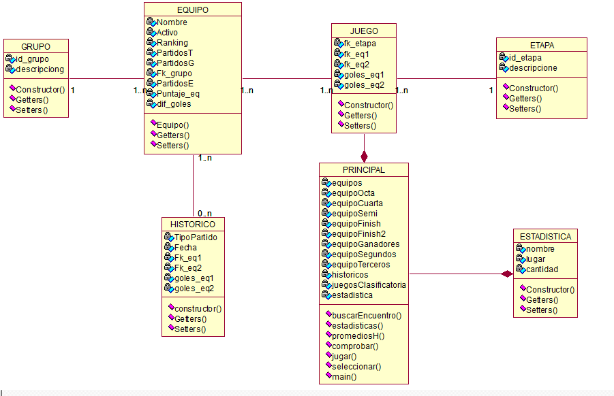

Diagrama de clases del Proyecto